Приложение 3

ГОСУДАРСТВЕННОЕ БЮДЖЕТНОЕ УРЕЖДЕНИЕ КЛЬТУРЫ
«Калининградская областная научная библиотека»
Отдел инновационной и научно-методической деятельности

Библиотерапия для всей семьи

Аннотированный рекомендательный список литературы


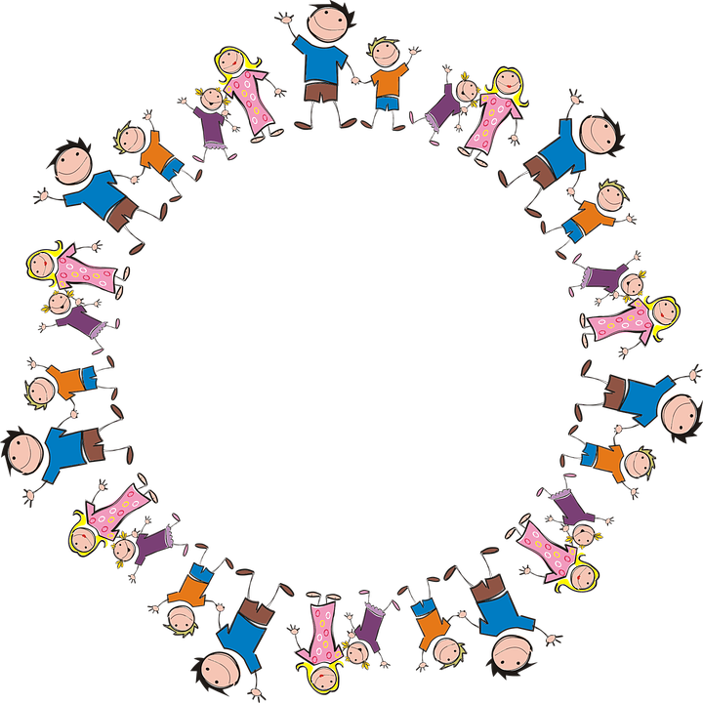

Составитель: Т.В. Лебедева

Калининград 2020

Содержание

Библиотерапия: книги для родителей……………………………………………………  Библиотерапия: книги для детей……………………………………………………………  Серия «Психология для детей»………………………………………………………  Детско-родительские отношения…………………………………………………..  Об уважении к старшим………………………………………………………………….  О милосердии и сострадании, человеколюбии…………………………….  Смирение и строптивость……………………………………………………………….  О дружбе………………………………………………………………………………………….  О поддержке и взаимовыручке……………………………………………………..  О храбрости, смелости……………………………………………………………………  О вежливости и тактичности…………………………………………………………..  О скромности…………………………………………………………………………………..  О бережливости………………………………………………………………………………  Профилактика и коррекция лжи…………………………………………………….  Любовь к труду……………………………………………………………………………….  Особые ситуации в жизни ребенка……………………………………………….. | 3  8  8  9  12  13  14  14  16  16  17  17  17  17  19  19

Библиотерапия: книги для родителей

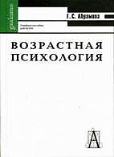 | Абрамова Г. С. Возрастная психология [Текст] : учеб. для студентов вузов / Г.С. Абрамова. - 3. изд., испр. и доп. - Екатеринбург : Деловая кн., 2002. - 698, [3] с. ; 21. - (Gaudeamus: Учебное пособие для вузов). Доступно в Калининградской областной научной библиотеке.  Это издание больше похоже не на учебник, а представляет собой научно-популярную литературу. Там множество интересных мыслей и острых проблем в контексте предмета. Будет полезен скорее тем, кто интересуется психологией, чем студентам психологических факультетов. В книге представлен материал, отражающий основные вопросы психологии развития личности от 0 до 65 лет и старше.
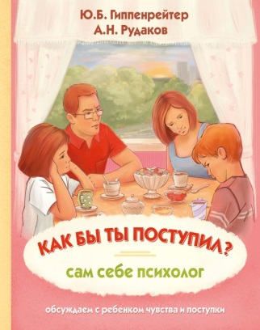 | Гиппенрейтер Ю. Б. Как бы ты поступил? Сам себе психолог [Текст] / Ю.Б. Гиппенрейтер. - Москва : АСТ, 2020. - 128 с. - (Психология для детей)  В книге собраны 60 типичных ситуаций из повседневной жизни детей и подростков. После каждой истории – вопросы к читателю. В них предлагается оценить поступки и чувства героя, сравнить себя с ним, подумать, как бы ты сам поступил. Одновременно возникает хороший повод обсудить разные ответы с родителем или другом. Замысел этой книги – помочь детям в усвоении таких понятий, как честность, справедливость, добро, сочувствие и др. Для родителей младших школьников. Доступно на ЛитРес
Гиппенрейтер Ю. Б. Общаться с ребенком. Как? [Текст] / Ю.Б. Гиппенрейтер; худож. Г.А. Карасева. - Москва : АСТ : Астрель, 2008. - 240 с. Доступно в Калининградской областной научной библиотеке.
Написанная легким и доступным языком, книга содержит очень важную и полезную информацию, советы и ответы на вопросы, с которыми сталкиваются в процессе воспитания большинство родителей. Основная мысль, лежащая в основе книги – безусловное принятие ребенка, любовь к нему просто за то, что он есть.

Гиппенрейтер Ю. Б. Продолжаем общаться с ребенком. Так? [Текст] / Ю. Б. Гиппенрейтер ; худож. М. Е. Федоровская. - ил. цв. изд. - Москва : ACT : Астрель, 2009. - 304 с. Доступно в Калининградской областной научной библиотеке.
В книге обсуждаются многочисленные вопросы, которые волнуют родителей: "Как воспитывать ребенка? Как приучать к дисциплине? Как наказывать? Как заставить его хорошо учиться?" Разбираются и объясняются новые важные подробности и приемы искусства эффективного общения.

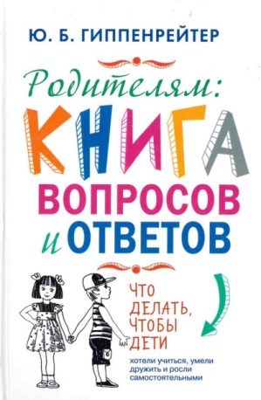 | Гиппенрейтер Ю. Б. Родителям: книга вопросов и ответов [Текст] / Ю. Б. Гиппенрейтер ; худож. Гамзина-Бахтий. - Москва : Астрель, 2012. - 191 с. Доступно в Калининградской областной научной библиотеке.  В книге обсуждаются вопросы: Что делать, чтобы дети хотели учиться, умели дружить и росли самостоятельными?
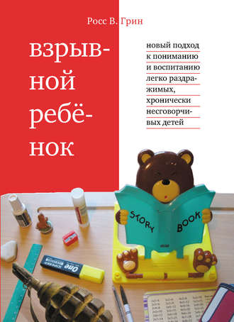 | Грин Р. В. Взрывной ребенок [Текст] : Новый подход к воспитанию и пониманию легко раздражимых, хронически несговорчивых детей / Р. В. Грин ; пер. c англ.: А. Смолян, Н. Музычкина ; худож. Д. Бандура. - 3-е изд. - Москва : Теревинф, 2010. - 262 с. Доступно в Калининградской областной научной библиотеке.  В книге описывается новый подход к детям, за которыми закрепился эпитет "взрывные". Эти дети демонстрируют непереносимое для окружающих поведение: внезапно впадают в "неадекватное" состояние, зачастую проявляют физическую и словесную агрессию, устраивают длительные скандалы. Метод доктора Грина был разработан, чтобы помочь взрывным детям научиться регулировать свое поведение, справляться со вспышками гнева и раздражения, мирно разрешать споры и разногласия.
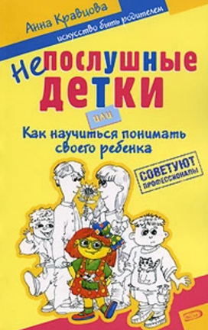 | Кравцова А. М. Непослушные детки, или Как научиться понимать своего ребенка [Текст] / А.М. Кравцова . - Москва : ЭКСМО, 2007. - 218 с. : ил ; 20 см. - (Искусство быть родителем. Советуют профессионалы). Доступно в Калининградской областной научной библиотеке.  Вместе с появлением в семье малыша у мам и пап возникает множество вопросов. Каким родителем надо быть, чтобы ребенок рос здоровым, умным и, самое главное, счастливым? На что в общении с ним обратить особое внимание, а о чем можно не беспокоиться? Как строить взаимодействие с малышом, чтобы он правильно развивался и чтобы у родителей оставались время и силы на что-то еще? Что должен уметь ребенок в годик? А в два или в три?  Автор книги – детский психолог дает простые и понятные ответы на вопросы, наиболее часто возникающие у молодых родителей. Благодаря живому языку и великолепному чувству юмора, с которым написана книга, вы найдете не только решение всех ваших проблем, но и получите настоящее удовольствие от чтения
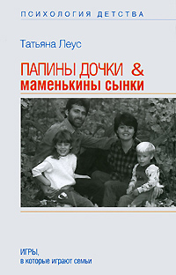 | Леус Т. В. Папины дочки & маменькины сынки [Текст] : игры, в которые играют семьи / Т.В. Леус. - Екатеринбург ; Москва : У - Фактория ; АСТ МОСКВА, 2008. - 255 с. : табл. ; 21 см. - (Психология детства). Доступно в Калининградской областной научной библиотеке.  Почему слова "папина дочка" произносятся с гордостью, а "маменькин сынок" - с презрением? Почему вырастающие девочки ищут такого мужа, как папа? Почему считается, что мальчики, слишком обожаемые мамами, обречены стать подкаблучниками? Почему дочки повторяют ошибки матерей, а мальчики берут на вооружение позицию отцов? Почему, наконец, взрослые дети устанавливают в своих семьях те правила, которым противились в доме родителей? Игры, в которые играют семьи, - уникальны, и победителей здесь может и не быть. Но потребность в любви, понимании, в легкости взаимоотношений испытывают все. Автор книги практический психолог Татьяна Леус, отвечая на множество волнующих вопросов, помогает читателю расставить в жизни все по своим местам, чтобы научиться быть счастливым.
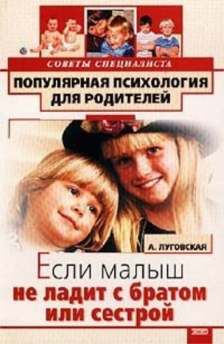 | Луговская А. Если малыш не ладит с братом или сестрой [Текст] : советы специалиста / А. Луговская. - Москва : Эксмо, 2002. - 59 с. : ил. ; 18 см. - (Популярная психология для родителей). Доступно в Калининградской областной научной библиотеке.  Книга для тех, кто воспитывает двух или более детей. Специалист по детским вопросам Алевтина Луговская дает рекомендации: Как не допустить противостояния между братьями и сестрами? Почему дети ссорятся? Как улаживать конфликты? и др.
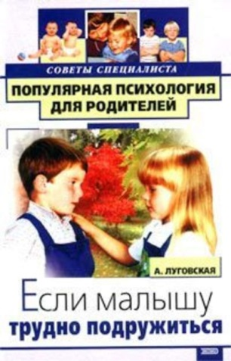 | Луговская А. Если малышу трудно подружиться [Текст] : советы специалиста / А. Луговская ; худож. М. Левыкин. - М. : ЭКСМО, 2002. - 59, [1] c. : ил. ; 18 см. - (Популярная психология для родителей). Доступно в Калининградской областной научной библиотеке.  Свободное общение с окружающими, умение поддержать приятеля и самому, в случае необходимости, найти у другого поддержку и взаимопонимание очень важны в жизни любого из нас. А основы таких взаимоотношений закладываются в детском возрасте: если ребенок не научится общаться со сверстниками в детстве, вряд ли это удастся ему в зрелом возрасте. Как помочь ребенку приобрести это умение, что для этого нужно предпринять? В чем заключается проблема, связанная с поиском друга, каковы причины, делающие этот поиск затруднительным? На эти и другие вопросы вы найдете ответы в нашей книге.
Млодик И. Ю. Как строить мосты, а не стены. Книга для детей неидеальных родителей [Текст] / Ирина Млодик. - 5-е изд. - Ростов н/Д : Феникс, 2014. - 79,[1] с. : цв. ил. - (Яркое детство).
Это настоящая психологическая энциклопедия для родителей и их детей. И именно в таком порядке. Сам ребёнок эту книгу читать не будет, а если и будет, то многое не поймёт. Хотя темы, которые в ней затрагиваются, волнуют многих детей. Здесь есть главы о составе семьи, о том, кто кому кем приходится. Затрагиваются такие сложные темы, как развод, смерть одного из родителей, проблемы в семье и просто непонимание между поколениями. Автор – психолог и психотерапевт – знает, о чём говорит. Не менее полезны и другие книги автора, например, «Книга для мам и дочерей» и «Книга для пап и сыновей».
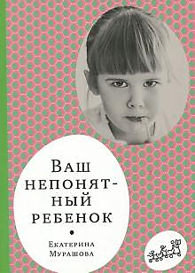 | Мурашова Е. В. Ваш непонятный ребенок: психологические прописи для родителей [Текст] : [для среднего и старшего школьного возраста] / Е. В. Мурашова. - [2-е изд.]. - Москва : Самокат, 2011. - 439 с. ; 21 см. - (Самокат для родителей). Доступно в Калининградской областной научной библиотеке.  Книга посвящена проблемам воспитания и психологического развития детей дошкольного и школьного возраста. Одно из неоспоримых достоинств этой книги – удивительное сочетание серьезного профессионального подхода и блестящего стиля изложения. Подзаголовок книги "Психологические прописи для родителей" - не просто фигура речи. Ведь суть книги – помочь современному родителю, решая конкретную проблему, найти общий язык с ребенком, и часто обучение здесь начинается с самых простых, "прописных" истин.
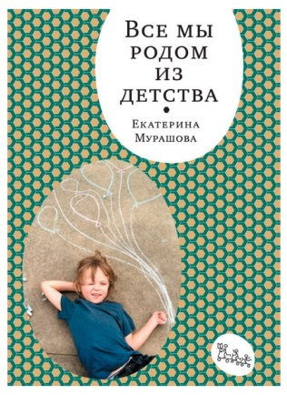 | Мурашова Е. В. Все мы родом из детства [Текст] : [16+] / Екатерина Мурашова. - Москва : Самокат, 2017. - 355, [1] с. ; 20 см. - (Самокат для родителей). Доступно в Калининградской областной научной библиотеке.  В этой книге психолог Екатерина Мурашова делится непридуманными историями из своей практики. Проблемы, с которыми к ней приходят люди, выглядят порой не решаемыми. Чтобы им помочь, надо разобраться в целом калейдоскопе обстоятельств самого разного свойства.
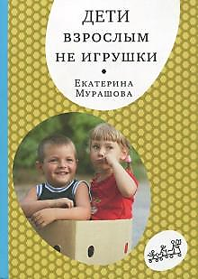 | Мурашова Е. В. Дети взрослым не игрушки [Текст] : [16+] / Е. В. Мурашова. - Москва : Самокат, 2018. - 352, [1] с. ; 20 см. - (Самокат для родителей). Доступно в Калининградской областной научной библиотеке.  Как вырастить личность? Нужны ли родителям роботоподобные дети? Стоит ли запретить Деда Мороза? Можно ли жить для кого-то? И что делать с подростком, если кончились воспитательные методики, а ситуация окончательно зашла в тупик? Эти и другие, еще более невероятные вопросы задают бабушки, дедушки, мамы, папы и сами дети. И вместе с детьми, взрослыми и своими читателями Екатерина Мурашова ищет решения в самых, казалось бы, распространенных – и в самых необычных жизненных ситуациях.
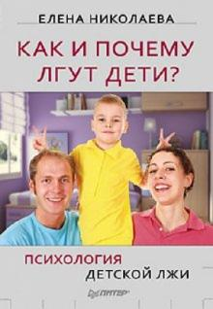 | Николаева Е. И. Как и почему лгут дети? Психология детской лжи [Текст] / Е. И. Николаева. - СПб. : Питер, 2011. - 176 с. - (Сам себе психолог)  Автор делает акцент на том, что такое вообще правда и обман в современном мире, почему дети впитывают ложь и почему не могут без неё обойтись для полноценной социализации.  Особенно интересна структура повествования – все теоретические материалы разбиты по возрастам, начиная от дошкольников и заканчивая подростками. В книге разбираются причины лжи детей разного возраста и возможности для работы с каждой категорией.
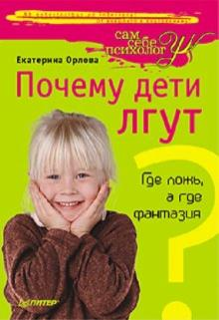 | Орлова Е. Почему дети лгут? Где ложь, а где фантазия [Текст] / Е. Орлова. - СПб. : Питер, 2011. - 186,[1] с. : ил., табл. - (Сам себе психолог).  В книге вы найдете теоретический материал о причинах и проявлениях детской лжи, но отдельно стоит упомянуть о большом количестве практических заданий: психологические тесты для родителей и детей различного возраста, упражнения, игры, сказки, которые призваны помочь родителям преодолеть пагубную привычку ребенка к обману.
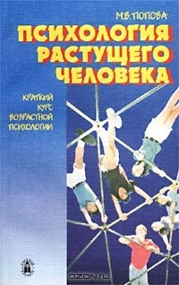 | Попова М. В. Психология растущего человека [Текст] : краткий курс возрастной психологии / М. В. Попова ; ред. В. В. Дремова ; худож. А. Н. Цветков. - Москва : ТЦ Сфера, 2002. - 128 с. Доступно в Калининградской областной научной библиотеке.  В книге представлен материал, отражающий основные вопросы психологии развития ребенка от 0 до 18 лет. Являясь лаконичным изложением курса возрастной психологии, данная книга может служить пособием при подготовке к экзаменам, основой выступлений на педагогических советах, а также путеводителем для родителей.
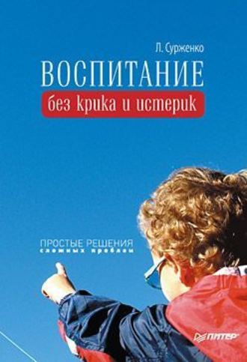 | Сурженко Л. А. Воспитание без крика и истерик. Простые решения сложных проблем [Текст] / Л. А. Сурженко. - Санкт-Петербург : Питер, 2010. Доступно в Калининградской областной научной библиотеке.  Родившийся малыш подобен зернышку. В нем заложено все. Но прорастет ли оно? Вырастет ли из него красивое, цветущее и плодоносящее растение? Разовьются ли в полной мере способности? Это зависит от родителей. В книге Леонида Сурженко затронуты самые важные и "болезненные" вопросы воспитания. Родители узнают, как воспитать здорового, счастливого, умного, креативно мыслящего человека. Издание поможет и родителям стать интересными для своих детей, сформирует их авторитет в глазах ребенка.
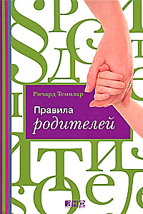 | Темплар Р. Правила родителей [Текст] / Р. Темплар ; пер. с англ. М. Кульневой = The rules of parenting / Richard Templar. - 3-е изд. - М. : Альпина нон-фикшн, 2011. Доступно в Калининградской областной научной библиотеке.  Искусством быть хорошими родителями обладают далеко не все. Есть люди, всегда умеющие найти подход к своему ребенку, они словно от природы одарены талантом воспитывать детей на радость себе и во благо им самим. Другим же, при всем старании, родительский труд дается нелегко. Ричард Темплар, уже знакомый российскому читателю как мастер дельных советов, считает, что секрет хороших мам и пап состоит в следовании определенным правилам. Эти 100 правил он и предлагает читателю. Их можно с интересом прочитать все подряд, проверяя себя и узнавая много нового. А можно обратиться к автору за помощью, оказавшись в сложной ситуации: просто загляните в книгу!
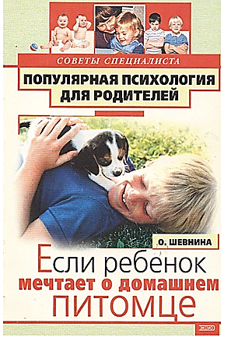 | Шевнина О. В. Если ребенок мечтает о домашнем питомце [Текст] : советы специалиста / О. В. Шевнина ; худож. М. Левыкина. - М. : Эксмо, 2002. - 62, [1] с. : ил., табл. ; 18 см. - (Популярная психология для родителей). Доступно в Калининградской областной научной библиотеке.  Прочитав эту книгу, вы сможете понять, какую пользу может принести домашний питомец вашему малышу, получите необходимые рекомендации, как выбрать животное, как распределить обязанности по уходу за ним, как помочь ребенку пережить потерю питомца.
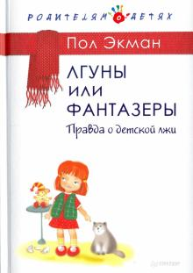 | Экман П. Лгуны или фантазеры. Правда о детской лжи [Текст] / П. Экман ; пер. О. Чекчурина, ред. Е. Власова. - Санкт-Петербург: Питер, 2017. - 272 с.- (Родителям о детях)  Пол Экман является всемирно признанным специалистом в психологии эмоций, автором популярных книг о распознавании лжи, в том числе с помощью мимики.  Его книга о детской лжи написана простым языком и содержит отсылки ко множеству психологических исследований. Конечно же, все примеры в книге взяты из американской жизни, однако, читая, становится понятно, что причины и последствия лжи не имеют национальности.
Библиотерапия: книги для детей

Серия “Психология для детей”

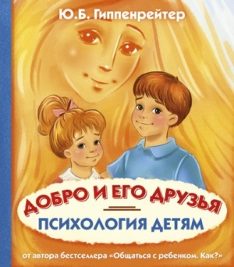 | Гиппенрейтер Ю. Б. Психология детям. Добро и его друзья [Текст] / Ю.Б. Гиппенрейтер. - Москва : АСТ, 2020. - 64 с. - (Психология для детей)  Это книга для детей 4-8 лет и в тоже время для взрослых, озабоченных нравственным воспитанием ребёнка и развитием его эмоционального интеллекта. Она написана простым языком в форме разговоров с детьми о "добре и зле". Каждая глава строится вокруг персонажей из мира любимых сказок и реальных историй из жизни детей. Обсуждаются такие слова, как: совесть, честность, вина, сочувствие, справедливость и др.  Текст включает вопросы и практические задания, что оживляет непосредственное общение с ребёнком, и делают его активным участником чтения. Доступно на ЛитРес
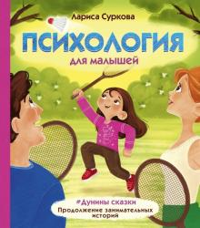 | Суркова Л. М. Психология для малышей. #Дунины сказки. Продолжение занимательных историй [Текст] / Л. М. Суркова. - Москва : АСТ, 2019. - 64 с. - (Психология для детей). Доступно на ЛитРес  Каждая история этой книги – это полезная терапевтическая сказка, которая поможет родителям и их детям найти общий язык и вместе решить все возникающие вопросы: что такое хорошо, а что такое плохо; как важно выполнять свои домашние обязанности и избегать ссор; как следить за здоровьем и правильно смотреть мультики; как весело проводить время в детском саду и на площадке.
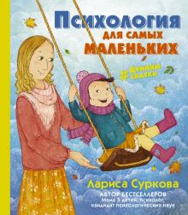 | Суркова Л. М. Психология для самых маленьких. #дунины_сказки" [Текст] / Л. М. Суркова. - Москва : АСТ, 2017. - 66 с. - (Психология для детей). Доступно на ЛитРес  Эта книга поможет в игровой форме объяснить ребенку: что хорошо, а что плохо; из-за чего родители иногда устают; почему нужно уступать своим друзьям; как важно слушаться маму и папу.
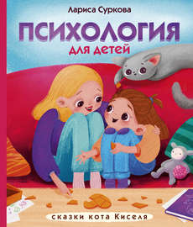 | Суркова Л. М. Психология для детей. Сказки кота Киселя [Текст] / Л. М. Суркова. - Москва : АСТ, 2019. - 64 с. Доступно на ЛитРес  Эта книжка, а книжка помогает родителям выстраивать отношения с детьми, узнавать их небольшие тайны, их грусти и печали, помогать им в сложных жизненных ситуациях.
Детско-родительские отношения

Браун У. М. Как зайчонок убегал [Текст] / Уайз Маргарет Браун ; пер. Евгения Канищева – Москва : Розовый жираф, 2019. - 36 с.
Какой ребенок хотя бы раз в жизни не говорит своей маме, что убежит от нее, чтобы проверить границы материнской любви. А как, интересно, мама отреагирует? Материнская фантазия следует за мечтами ребенка, повторяет их, развивает, и вновь и вновь говорит: "Не беспокойся. Я всегда рядом. Я всегда буду любить тебя". Для дошкольного возраста.

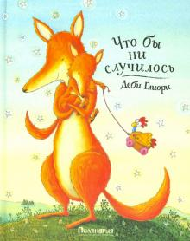 | Глиори Д. Что бы ни случилось [Текст] / Деби Глиори. - СПб. : Поляндрия, 2016. - 28 с.  Лиричный диалог двух лис, Большого и Маленького. Речь в этой вечерней беседе идет о безусловной любви: Большой говорит, что будет любить Маленького любым и в любой ситуации, что бы ни случилось. Для детей от 2 до 5 лет.
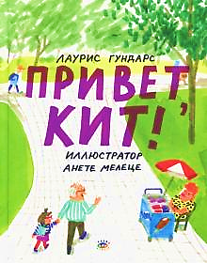 | Гундарс Л. Привет, Кит! [Текст] / Лаурис Гундарс. – Москва : Ай, 2018. - 64 с.  В этой книге речь пойдет об общении дедушки и внучки. Они гуляют, играют, претворяют в жизнь десятки проектов и очень много разговаривают друг с другом. Перед нами не очередная поэтичная книжка-картинка, а целая сложная реалистичная история с прямолинейными детьми и неидеальными взрослыми, в которой не только дедушка воспитывает любимую внучку, но и наоборот - внучка помогает дедушке. Для детей 4-7 лет.
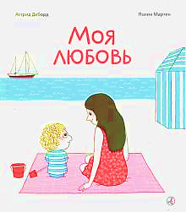 | Деборд А. Моя любовь [Текст] / Астрид Деборд, Полин Мартен. - Москва : Самокат, 2020. - 40 с.  Французские авторы предлагают ещё одно признание в безусловной любви мамы к ребенку. Для детей от 2 до 5 лет.
Нэш С. Самые нежные объятия в мире! [Текст] / Сара Нэш ; пер. С. И. Нешко, ред. Н. Джавахидзе. - Харьков : Микко, 2011. – 24 с. - (Забавные истории для малышей)
Сказка о нежности и родительской любви. Идеально для чтения на ночь и обнимашек.

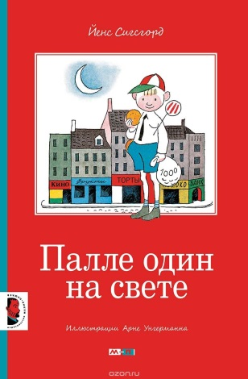 | Сигсгорд Й. Палле один на свете [Текст] : сказка / пер. с дат.; ил. / Й. Сигсгорд ; пер.: В. А. Островский, Ю. Я. Яхнина ; худ. А. Унгерманн. - М. : О.Г.И., 2004. - 32с.: ил. - (Дети О.Г.И.: Книжки на вырост).  Эта книга, несмотря на яркие картинки и крупные буквы, самая настоящая детская антиутопия. Наверное, каждый ребёнок хоть раз задумывался о том, что было бы, если бы все взрослые исчезли. Как было бы здорово нарушать запреты, иметь целый мешок денег, водить трамвай или объедаться шоколадом! Герою этой истории, мальчику Палле, «повезло» – он проснулся, а вокруг целый мир без взрослых. И тут выясняется, что не так уж это и здорово: даже целый шоколадный магазин не заменит маму. Книга кончается хорошо, но для взрослых эта история – повод обсудить с детьми и значение родителей в жизни ребёнка, и причинно-следственные связи во взрослом мире, и просто лишний раз понять, как хорошо быть всем вместе.
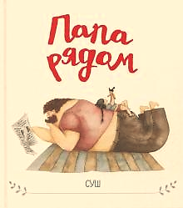 | Суш Папа рядом [Текст] / Суш. - СПб. : Поляндрия, 2019. - 36 с.  «Папа рядом» – это книга о дружбе и любви между папой и маленькой дочкой. Для детей от 2 до 5 лет.
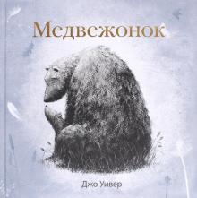 | Уивер Дж. Медвежонок [Текст] / Джо Уивер. - СПб. : Поляндрия, 2016. - 32 с.  Героями этой книжки-картинки вновь стали не люди, а животные: мама-медведица и маленький медвежонок. Читатель посмотрит, как эти двое жили с весны до начала зимы, чему мама учила своего малыша. Автор не стремится особенно очеловечивать своих персонажей, в его истории материнская любовь отражена не через диалоги, а с помощью событий: вот медведица показывает малышу, как добывать рыбу, где безопасно гулять, что делать, если выпал снег, а маленький медвежонок следует за своей мамой, повторяет за ней и понемногу растет. Для детей от 2 до 5 лет.
Чуковский К. Цыпленок [Текст] / К. Чуковский. – Москва : АСТ, 2012. - 8 с.
Автору удалось в небольшую сказку вместить очень много: историю об отношениях мамы и малыша, настоящее приключение и рассказ о нескольких разных животных. Главное существо для цыпленка – мама-курица, которая кормит его, когда он голоден, жалеет и ласкает, когда он падает в лужу, защищает от опасности Для детей от 1 до 3 лет.

Эммет Дж. Люблю тебя всегда и навсегда [Текст] / Джонатан Эммет ; пер. С. И. Нешко, ред. Н. Джавахидзе. - Харьков : Микко, 2014. – 24 с. - (Забавные истории для малышей)
Добрая история о мышонке и его маме. Рассказ о том, что мамина любовь не исчезает никогда, даже когда дети вырастают

Об уважении к старшим
Художественная литература – это один из способов показать ребёнку, как стоит себя вести по отношению к старшим, а как не стоит.

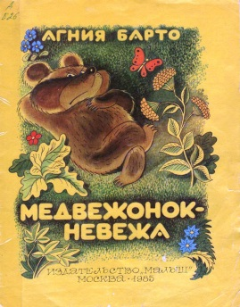 | Барто А. Медвежонок – невежа [Текст] : стихи / А. Барто ; худож. В. Чижиков. - М. : Малыш, 1985. - 10 с.: ил.  В детской литературе есть много произведений, которые в сказочной форме рассматривают непривлекательность неуважительного поведения.  Книга имеет два адреса: дошкольнику автор с юмором показывает непривлекательность невоспитанного ребёнка, а взрослому – ошибки, которые допускают родители в воспитании.
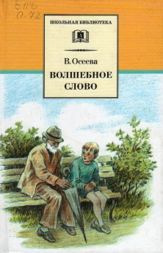 | Осеева В.А. Волшебное слово [Текст] : рассказы и сказки /В. Осеева ; художник И. Дунаева. - М. : Дет. лит., 2007. - 253 с.: ил.  Классик детской дошкольной литературы XX века Валентина Осеева посвятила проблемам воспитания уважения к старшим несколько произведений. Наиболее известное из них – «Волшебное слово», рассказ о мальчике, который получил добрый совет от старичка и смог изменить отношение окружающих к себе в лучшую сторону. Произведение посвящено не только проблемам взаимоотношения со взрослыми, но и со сверстниками.
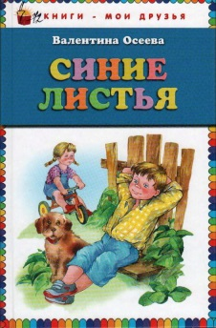 | Осеева В.А. Синие листья [Текст] / В. Осеева; худож. Е. Карпович. – М.: Эксмо, 2013. - 128 с.: ил. - (Книги – мои друзья).  Здесь представлены несколько произведений, которые раскрывают проблемы взаимоотношения детей и взрослых. Этому посвящён рассказ «Сыновья», где матери выясняли, чей сын самый лучший. Им оказался не тот, кто был силён и ловок, и не тот, кто пел, как соловей, а тот, кто помог матери нести тяжёлые вёдра. О том, что материнская любовь может привести к появлению эгоизма у детей, рассказывает ещё одно произведение писательницы – «Печенье». В нём говорится о мальчиках, которые, не обращая внимания на маму и бабушку, начали приготовление к чаепитию, поделили между собой угощение и съели его сами.  В. Осеева показывает проблему не только в семейном кругу. В рассказе «Просто старушка» речь идёт о мальчике, который помог подняться старушке. Девочка, которая шла вместе с мальчиком, никак не могла поверить, что он кинулся на помощь незнакомому человеку. Она никак не могла осознать этот факт и очень удивлялась.
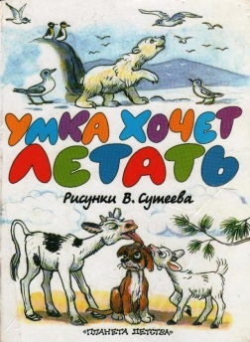 | Пляцковский, М. С. Умка хочет летать [Текст]: сказки / М. Пляцковский; худож. В. Сутеев. - М.: Планета детства., 2001. - 47 с:ил.  М. Пляцковский по-своему раскрывает тему воспитания уважения к старшим. Слушая сказку «Как ослик учился уважать старших», дошкольник соотносит, сравнивает себя с главным героем – осликом Алфавитом, на которого рассердилась его бабушка и отправила учиться уважать старших. Алфавит узнаёт о правилах поведения и пытается их применить на практике, но всё равно попадает впросак. Книга привлекает своим ясным сюжетом, добрым юмором и хорошими иллюстрациями
О милосердии и сострадании, человеколюбии
Специалисты в сфере образования, педагоги и воспитатели, с сожалением признают, что у современных детей плохо развито чувство сострадания, или, если говорить научным зыком, эмпатии. Книги о милосердии откроют ребенку мир сострадания и любви к ближнему.

Андерсен Х. К. Снежная королева; Ель; Девочка со спичками [Текст] : сказки / пер. с дат. / Х. К. Андерсен ; пер.: А. Ганзен, Ю. Яхнина ; худ. А. Архипова. - М. : Махаон, 2008. - 71,[7] с.: ил.
Что же увидел голодная замерзшая девочка, освещая собственный путь лишь тусклым сиянием зажжённой спички? Было ли ее ведение сном или же происходило в реальности? А главное — почему в холодный зимний вечер она осталась одна на пустынной улице, занесенной белоснежным снегом?

Андреев Л. Н. Кусака [Текст] : [рассказ : для мл. шк. возраста] / Леонид Андреев ; худож. Л. Виноградова. - М. : Сов. Россия, 1983. - 23 с.
Душещипательная история о собаке по кличке Кусака, в свое время ставшая культовым уроком милосердия и доброты, популярна и в современном мире. Ведь кто как не «Кусака» расскажет вам о том, что же делает человека человеком, еще раз напомнив о любви и, верности и дружбе?

Гарин-Михайловский Н. Г. Тема и Жучка [Текст] / Н. Г. Гарин-Михайловский ; худ. А. Слепков. - Новосибирск : Дет. лит., 1990. - 15 с.
Маленькому Теме, который лежит и болеет, няня говорит, что собаку Жучку какой-то злой человек бросил в колодец и теперь она не может оттуда выбраться. Тема не может спать, ему жалко Жучку. Глубокой ночью он идет к колодцу, чтобы вызволить собаку. Ему приходиться спуститься на самое дно колодца. Мальчик спасает собаку.

Катаев В. П. Цветик-семицветик [Текст] : сказки / В. П. Катаев ; худ. Т. Ю. Никитина. - М. : Дрофа-Плюс, 2005. - 44с.: ил.

Кондратьев В. Л. Сашка [Текст] : повесть / В. Л. Кондратьев. - Калининград : Янтарный сказ, 1997. - 128с. - (Русская литература) (Книга - ученику).
Что же может изменить кровавая и жестокая война? Увы, но Сашка как никто другой знает ответ на этот вопрос, ведь именно война раз и навсегда перечеркнула всю его жизнь, преподнеся не только новые встречи, но и непередаваемые чувства. Вот только чем же они обернуться?

Куприн А. И. Слон [Текст] : [рассказы] / Александр Куприн. - СПб. : Амфора, 2010. - 93,[3] с. : ил. - (Школьная библиотека).

Короленко В. Г. Дети подземелья [Текст] : повести, рассказы, очерки / вступ. ст. / В. Г. Короленко ; авт.ст. А. Архангельский ; худ.: В. Панов, Е. Мешков. - М. : Дет. лит., 2007. - 332,[2] с.: ил., портр. - (Школьная библиотека).
Навряд ли в современном мире бедность сможет удивить хоть кого-либо. Однако на мальчишку из богатой семьи бедность наложила свой отпечаток, сосредоточив удар на сиротах, что были вынуждены собственноручно добывать себе еду и кров. Чем же закончится эта история для каждого из детей?

Пермяк Е. А. Надежный человек [Текст] : рассказы и сказки / Е. А. Пермяк ; худ. А. Дианов. - М. : Дет. лит., 1988. - 111с.:ил. - (Шк.б-ка).

Распутин В. Г. Уроки французского [Текст] : [рассказ, повесть] / Валентин Григорьевич Распутин. - М. : Эксмо, 2019. - 221,[3] с. - (Классика в школе. Классика в школе и дома).
«Милосердие, конечно же, должно быть везде» — об этом говорят и молодая учительница французского, что так трепетно и нежно поддерживала далеко не богатого ученика, помогая не только углубленным изучением языка, но и пропитанием. Вот только чем же это обернется для нее?

Чарская Л. А. Записки маленькой гимназистки [Текст] : [повесть] / Лидия Чарская ; [предисл. И. Казюлькиной ; худож. И. Минкина]. - М. : Оникс, 2009. - 191,[1] с. : ил. - (Библиотека младшего школьника).
На этот раз знаменитая Лидия Чарская радует своих читателей довольно эмоциональной повестью, главным героем которой становится добрая и нежная девочка Лена, что совсем недавно потеряла родных. Какие же испытания приготовит ей печальная череда обстоятельств?

Смирение и строптивость

Морозко [Текст] : русская народная сказка /обработка / А. Н. Афанасьев ; худ.: А. А. Чукавин, И. А. Чукавина. - М. : АСТ : Астрель, 2005. - [14] с.: цв.ил. - (Любимая сказка).

Перро Ш. Золушка [Текст] : [сказка] : [пер. с фр.] / Ш. Перро ; худ.: А. Н. Ткачук, А. В. Чайчук. - Минск : Кн. Дом, 2006. - [8] с.: ил. - (Страна чудес).

Пушкин А. С. Сказка о рыбаке и рыбке [Текст] : мр / А. С. Пушкин ; авт.ст. Д. Н. Медриш ; худ. Е. Шурлапова. - М. : Изд-во им. Сабашниковых, 1997. - 31с.:ил.,портр. - (Сказки Пушкина).

О дружбе
Многие родители задумываются, как рассказать малышу лет 3-4 о том, что такое дружба, о том, как найти друга и, самое главное, как не потерять его. В этом поможет следующая подборка книг.

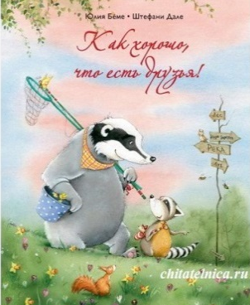 | Бёме Ю. Как хорошо, что есть друзья! [Текст] / Юлия Бёме, Штефани Дале. - СПб. : Поляндрия, 2018. - 32 с.  Как-то раз Василий и Сибелиус обнаружили, что у них закончились все запасы еды. Они решили пойти наловить рыбу, но по дороге им пришлось помочь многим лесным друзьям. Белкам они помогли найти орешки, оленям разъединить рога, лисичкам построить дом, а совам спасти совенка. Так и настал вечер, и друзья остались без ужина. Но, когда они вернулись домой, их ждал сюрприз!
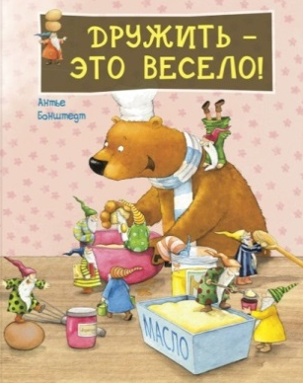 | Бонштедт А. Дружить – это весело! [Текст] / Антье Бонштедт. - Москва : Энас-книга,2017  Книга рассказывает о трех друзьях: медведь Лапа, заяц Потеша и пингвин Дока. Они жили в лесу дружно и весело, пока их покой не стали нарушать гномы! Рассказ о том, как те, кто казался врагом, могут стать друзьями.
Волков А. М. Волшебник Изумрудного города [Текст] : [сказочная повесть] / Александр Волков ; худож. О. Горбушин. - М. : Самовар, 1999. - 173,[3] с. : цв. ил. - (Школьная библиотека).

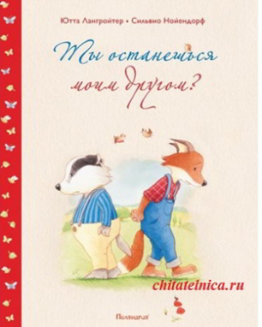 | Лангройтер Ю. Ты останешься моим другом? [Текст] / Ютта Лангройтер, Сильвио Нойендорф. - СПб. : Поляндрия, 2017. - 26 с.  Два лучших друга Непоседа и Топтыжка всегда вместе. Играют, занимаются огородом, шутят и разговаривают на своем придуманном языке только вдвоем. И вдруг, из-за недоразумения, они поссорились! Помирятся ли друзья? Ответ на этот вопрос, читатель узнает, прочитав эту книгу.
Милн, А. А. Винни-Пух и Все-Все-Все [Текст] : [повесть-сказка] / пер. [с англ.]; ил. / А. А. Милн ; пер. Б. В. Заходер ; худ. Е. Х. Шепард. - М. : Эгмонт Россия Лтд., 2004. - 222с.: ил.

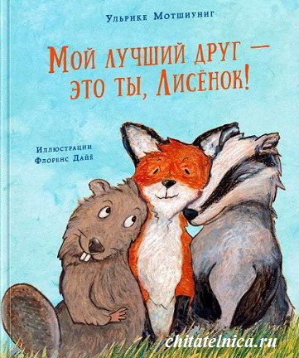 | Мотшиуниг У. Мой лучший друг – это ты, Лисёнок! [Текст] / Ульрике Мотшиуниг. - Москва : Нигма, 2017. - 24 с.  Это одна из самых известных детских книг на тему дружбы, которая отвечает на многие вопросы: кто такой друг? что значит дружить? как правильно себя вести, чтобы стать чьим-то другом?  Главный герой, это маленький лисенок, которые гуляет по лесу, общается с его жителями и ищет ответы на эти вопросы. Красочные большие иллюстрации и при этом много текста, вот что нравится в этой книге малышам и их родителям.
Ролинг ДЖ. К. Гарри Поттер и философский камень [Текст] : роман /Пер. с англ. / ДЖ. К. Ролинг ; пер. И. В. Оранский. - М. : РОСМЭН, 2003. - 398 с. - (Гарри Поттер).

Сент-Экзюпери А. Де. Маленький принц [Текст] : сказка /Пер.с фр. ; Ил.авт. / А. Де Сент-Экзюпери ; пер. Н. Галь ; худ. А. Де Сент-Экзюпери. - М. : Пушкин. б-ка : АСТ, 2004. - 300с.: ил. - (Внеклассное чтение).

Твен М. Приключения Тома Сойера [Текст] : [повесть] / пер. с англ.; ил. / М. Твен ; пер. Н. Л. Дарузес ; худ. В. Челак. - М. : АСТ : Астрель, 2007. - 335 с.: ил. - (Внеклассное чтение).

Успенский Э. Н. Крокодил Гена и его друзья [Текст] : повесть-сказка / Э. Н. Успенский ; худ. И. Пшеничная, А. Солин. - М. : РОСМЭН, 1999. - 110с.:ил.

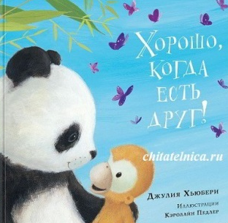 | Хьюбери Джулия Хорошо, когда есть друг! [Текст] / Джулия Хьюбери. - Москва : Нигма, 2017. - 24 с.  Это история о двух друзьях, панде Бамбу и обезьянке Джинджер. Они очень отличаются друг от друга. Джинджер ловкий и быстрый, а Бамбу медленный и немного неуклюжий. Друзья отправляются в путешествие, за время которого они понимают самую главную мысль «хорошо, когда есть друг». Красивейшие иллюстрации и интересная история гармонично сочетает в себе эта книга.
О поддержке и взаимовыручке

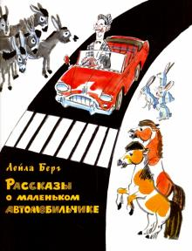 | Берг Лейла Рассказ о маленьком автомобильчике [Текст] / Лейла Берг ; худ.М. А. Скобелев. - М. : Мелик-Пашаев, 2017. - 32 с.  Добрая, милая история о маленьком красном автомобильчике по имени Малыш, который живет в гараже, дружит с мышками и очень любит путешествовать со своим хозяином по Англии. И в каждом путешествии с ним случается какое-нибудь приключение, которое приносит ему массу новых эмоций и впечатлений.
Зимовье зверей [Текст] : [русские народные сказки] / худож. И. Кособуцкий. - Челябинск : Аркаим, 2004. - 15, [1] с. : цв. ил. - (Тропинками сказок).

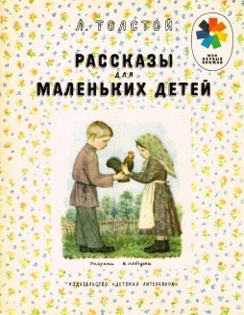 | Толстой Л. Рассказы для маленьких детей [Текст] /Л. Н. Толстой ; худож. В. В. Лебедев. - М. : Детская литература, 1985. - 16 с. - (Мои первые книжки)
О храбрости, смелости
Следующая подборка книги о трудностях и победах, о храбрости и мужестве, о том, что сильный характер и великолепные истории появляются через испытания. Это книги, которые побуждают размышлять.
 | Борис Житков Рассказы о храбрости [Текст] / Борис Житков.- М. : Детская литература, 1990. - 112 с. - (Школьная библиотека)  В сборник вошли рассказы о храбрости, о том, почему человек совершает отважный поступок, на что опирается его дух, когда он, вопреки страху, совершает подвиг.
Уайлдер, Л. И. Маленький домик в больших лесах; Домик в прерии; Маленький фермер [Текст] : повести /Пер.с англ.;Ил. / Л. И. Уайлдер ; пер. М. Беккер ; худ. Г. Уильямс. - Калининград : Янтарный сказ, 2000. - 510с.:ил. - (Мир девочек).
Семья Инглзов отправляются из своего обжитого маленького и уютного домика в Великих лесах, западнее, осваивать новые земли. Впереди - опасные переправы и длинная дорога, дикие звери, непростой опыт выживания в местности вдали от цивилизации, воинственно настроенные коренные американские племена.

О вежливости и тактичности

Даль В. И. Привередница [Текст] : сказка / В. И. Даль ; худ. В. Кульков. - М. : Малыш, 1986. - [18]с.:ил.

Осеева В. А. Волшебное слово [Текст] : рассказы / В. А. Осеева ; худ. Е. Медведев. - М. : Дрофа-Плюс, 2006. - 64 с.:ил.
О скромности

Гаршин В. М. Лягушка-путешественница [Текст] : сказка / В. М. Гаршин ; рис. Т. Юматовой. - М. : Дет. лит., 1999. - 16с.:ил. - (Книга за книгой).

Маршак С. Рассказ о неизвестном герое [Текст] / С. Маршак ; худ. А. Ф. Пахомов ; ред. В. Затолокина М. : Мелик-Пашаев, 2016. – 16 с. - (Тонкие шедевры для самых маленьких)

О бережливости

Успенский Э. Н. Трое из Простоквашино [Текст] : [сказочная повесть] / сценарий Э. Н. Успенского ; [худож.-пост. Н. Ерыкалов, Л. Хачатрян]. - М. : АСТ, 2014. - 45,[3] с. : цв. ил. - (Союзмультфильм представляет).

Профилактика и коррекция лжи
Каждый родитель рано или поздно сталкивается с обманом со стороны своего ребенка. Что же делать? Как преодолеть склонности ребенка ко лжи. Найти ответы на эти вопросы можно в книгах, которые помогает разобраться, что есть правда, а что обман, и какие последствия ждут человека в том и другом случае.

Гайдар А. П. Чук и Гек [Текст] : рассказы и повесть / предисл.; рис. / А. П. Гайдар ; авт.ст. В. Смирнова ; худ.: А. Веркау, А. Ермолаев. - М. : Дет. лит., 2006. - 237 с.: ил., портр. - (Школьная б-ка).
Добрая и местами очень смешная новелла о двух братьях Чуке и Геке, об их путешествии из Москвы в тайгу ради свидания с отцом-геологом и случившимися с ними приключениями.
Читателю забавно наблюдать за происшествиями на пути ребят, однако их могло бы не случится, если бы не одна крошечная, почти незаметная ложь. На примере этого произведения легко объяснить ребенку, что сокрытие правды тоже является обманом.

Драгунский В. Ю. Тайное становится явным [Текст] : [рассказы] / Виктор Драгунский ; ил. В. Канивца. - М. : Эксмо, 2011. - 93,[3] с. : цв. ил. - (Книги - мои друзья).
Еще одним небезынтересным произведением является рассказ «Тайное становится явным» про мальчишку, который уж очень не хотел есть кашу и вылил её в окно.
Главный вывод, который сделает ребенок после прочтения и к которому его подталкивает автор, — это факт того, что всё тайное рано или поздно становится явным.

Коза-дереза [Текст] : [по мотивам русской народной сказки] / в обраб. А. Толстого ; [худож. М. Мордвинцева]. - Штайнерне Фурт : Мой Мир ГмбХ & Ко. КГ, 2007. - [10] с. : цв. ил. - (Сказки для самых маленьких).
Сказка о лживой козе-дерезе и о том, как ложь одного персонажа может бить по чужим судьбам, о последствиях неправды для самого обманщика и для окружающих его людей.
Подойдет для прочтения с малышами за счет простых стихотворных форм повествования, в то же время будет интересно разобрать тему более глубоко с детьми постарше.

Носов Н. Н. Бобик в гостях у Барбоса [Текст] : [сказка и рассказы] / Н. Н. Носов ; худ. И. Семенов. - М. : Эксмо : Издание И.П. Носова, 2007. - 45,[2] с.: ил. - (Незнайка).
Мы, взрослые, скорее вспомним замечательный, пропитанный юмором советский мультфильм, чем книжку. Тем не менее, сюжет совершенно идентичен: хвастовство домашнего Барбоса перед дворнягой Бобиком приводит к печальным последствиям для обоих.
Примечательно, что в этом рассказе раскрывается одна из наиболее распространенных причин лжи — попытка приукрасить себя, а также показана увлечённость обманом до такого состояния, когда уже невозможно остановиться в своём вранье.

Носов Н. Н. Фантазеры [Текст] : [Рассказы] / Н. Н. Носов ; худ. Н. Красовитова. - М. : Мартин, 1997. - 205с.:ил.,[8] л.цв.ил. - (Любимые книжки).
Николай Носов написал множество доступных, прекрасных и очень поучительных рассказов для детей дошкольного и младшего школьного возраста.
Один из них – «Фантазёры» — замечательно демонстрирует водораздел между такими понятиями, как фантазия и ложь. Ребята без лишних объяснений впитывают в себя те границы, которые отделяют злой умысел от беззаботной выдумки.

Пантелеев Л. Честное слово [Текст] : сказки и рассказы / Л. Пантелеев ; худож. В. Ф. Плевин ; [вступ. ст. А. Холикова]. - М. : Махаон, 2016. - 125,[3] с. : ил. - (Чтение - лучшее учение).
Эта история о семилетнем мальчишке, который стоически держит данное слово, невзирая на страх, голод, холод и темноту. История о небезразличных взрослых, которые не просто помогают парнишке, а ищут законную возможность освободить его от глупого обещания.
Прочтение этого рассказа – отличный повод обсудить со своим ребенком, почему надо держать и слово, и какого уважения этим можно добиться.

Погорельский А. Черная курица, или Подземные жители [Текст] : [волшебная повесть] / А. Погорельский ; худ. С. Набутовский. - М. : Махаон, 2007. - 63 с.: ил. - (Час сказки).
Про честность и порядочность, про то, что свет творит чудеса.

Родари Дж. Джельсомино в стране лжецов [Текст] / Дж. Родари ; пер. Л. Тарасов, И. Константинова. - Москва : Эксмо, 2015. - 176 с. – (Золотые сказки для детей)
Повесть про пирата, который захватил целую страну и решил установить в ней законы лжи, переписать все учебники, словари, таблицу умножения и правила приличия.
В произведение заложены прекрасные темы для обсуждения: и отношение к себе, как к личности, и умение найти собственный путь, и вопросы противостояния неправде.

Любовь к труду

Зайкина избушка [Текст] : [русская народная сказка] /пересказ / Г. Владимирова ; худ. Е. Е. Здорнова. - М. : Эксмо, 2007. - [10] с.: цв.ил.
Маршак С. Я. Двенадцать месяцев [Текст] : сказка / С. Я. Маршак ; худ. В. З. Алексеев. - Калининград : Кн. изд-во, 1988. - 12с.:ил.
Одоевский В. Ф. Мороз Иванович [Текст] : юа / В. Ф. Одоевский ; худ. О. Закис. - М. : Белый город, 1997. - [31]с.:ил. - (Сказки русских писателей).
Сутеев В. Г. Дядя Миша [Текст] : сказка / рис. авт. / В. Г. Сутеев ; худ. В. Сутеев. - М. : АСТ : Астрель, 2006. - [16] с.: ил. - (Планета детства).
Ушинский К. Д. Дети в роще [Текст] : [рассказ] / К. Д. Ушинский ; [худож. О. В. Базелян]. - М. : Изд-во Моск. Патриархии Рус. Православ. Церкви, 2010. - 15,[1] с. : цв. ил.
Хаврошечка [Текст] : русская народная сказка / сокращ. пересказ / А. Н. Толстой ; худ. И. Глазов. - М. : АСТ : Астрель, 2006. - [10] с.: ил. - (Планета детства).
Чуковский К. И. Федорино горе [Текст] : стихи / К. И. Чуковский ; худ. С. Бордюг. - М. : Стрекоза-Пресс, 2006. - 4с.: ил. - (Библиотечка детского сада).
Особые ситуации в жизни ребенка
Ребёнок в своей жизни встречается с самыми разными ситуациями – приятными и не очень. Ему сложно осознать, что близкие могут умереть, сложно понять, как он появился на свет и многое другое. Ниже представлены книги, которые помогут родителям поговорить с ребёнком на сложные темы и рассказать о том, о чём ребёнок боится спросить, а взрослый не решается завести разговор.

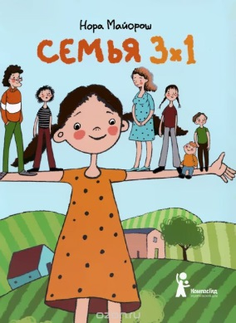 | Майорош Н. Семья 3Х1 [Текст] / Нора Майорош ; пер. Т. И. Воронкина ; худож. А. Ивойлова ; ред.: О. Я.Кокорин. - М. : КомпасГид, 2014. - 80 с.  Эта небольшая книжка очень необычная: в ней затрагивается тема, о которой редко пишут (по крайней мере, в таком позитивном ключе). А ведь в жизни полным-полно семей, похожих на семью Бруни, героини книги, и вообще много всяких запутанных отношений. Папа Бруни был женат три раза – один раз до её мамы и один раз после. То есть у девочки, кроме её настоящей мамы, есть ещё две «мамы» и несколько братьев и сестёр. Но прелесть истории в том, что в этой большой семье никто не обозлён, никто не обижен, все относятся к ситуации с юмором и помогают друг другу. Книга о понимании и толерантности в отдельно взятой большой семье.
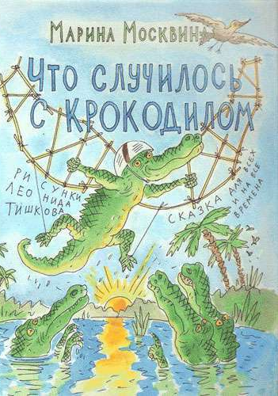 | Москвина М. Л. Что случилось с крокодилом? [Текст] : сказка / рис. / М. Л. Москвина ; Худ. Л. А. Тишков. - М. : Открытый мир, 2009. - [31] с.: ил. - (Из книг Оранжевой Коровы).  Сюжет книги довольно распространенный – у родителя-животного одного вида появляется ребёнок другого вида. Но решается он в книге неоднозначно. Папа Крокодил не сразу принимает ребёнка-птенца, но со временем он становится ему всё дороже и дороже. Эта книга не столько о том, что все мы разные, сколько является аллегорией приёмного родительства. Детям, даже если они не приёмные, полезно знать, что есть семьи, где ребёнок не был рождён от своих родителей, но они любят его и принимают, иногда вопреки мнению окружающих.
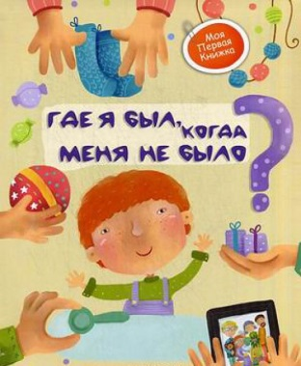 | Субботина Е. Где я был, когда меня не было? [Текст] / Елена Субботина ; худож.: М. Сергеева ; ред. Ю. Бахметова. - Ростов-на-Дону : Феникс-Премьер, 2015. - 31 с. - (Моя Первая Книжка)  И ещё одно «энциклопедическое издание». Среди множества книжек, рассказывающих детям о том, как они появляются на свет, эта оказалась наиболее адекватной. Без излишней физиологичности, но и без ханжества. С нормальным языком, с приятными иллюстрациями. Не изобилующая изображениями половых органов и сексуальных сцен (поверьте, в малышовых книжках о появлении детей встречается и такое). Эта книга мило, доступно и честно рассказывает о зачатии, вынашивании ребёнка и родах. То есть освещает те моменты, о которых ребёнок рано или поздно спрашивает, а родитель не всегда знает, что ответить.
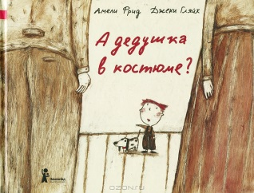 | Фрид А. А дедушка в костюме? [Текст] : [рассказ] / Амели Фрид ; ил. Джеки Гляйх ; [пер. с нем. К. Перовой ; послесл. М. С. Аромштам]. - М. : КомпасГид, 2010. - [32] с. : ил. - (Открытый диалог).  Это книга о смерти. Вернее, о той части, которую обычно скрывают от детей – о похоронах. Дедушка в лучшем костюме и в туфлях лежит посреди комнаты – не самый предсказуемый сюжет для детской книги. Но вопрос «Куда уходят люди после того, как они умерли?» неизменно занимает детей. «Где сейчас дедушка?», – спрашивает герой книги. «На кладбище», – отвечает ему брат. «На небесах», – отвечает мама. Как, по-вашему, кто из них прав?
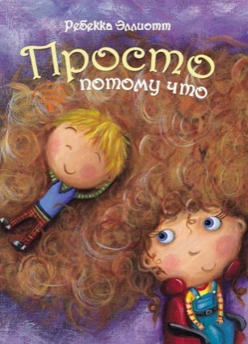 | Элиот Р. Просто потому что [Текст] / Ребекка Элиот ; худож. Р. Эллиотт ; пер. А. С. Мехед. - Издательство : Мастер-класс, 2013. - 32 с. - (Лучшее – детям)  Эта книга о любви. О любви бескорыстной и не требующей объяснений. Эта книга – одна из немногих, где говорится о любви брата к сестрёнке. Причем сестрёнке необычной – она больна. Про диагноз в книге ничего не сказано, да это и не важно. А важно то, что девочка не умеет ходить, говорить, играть, но младший брат всё равно любит проводить с ней время, помогать ей, рассказывать о картинках в книжках… И всё это – «просто потому что». Даже если в вашей семье всё хорошо и все здоровы, возможно, рядом с вами есть семьи с историями, похожими на эту – книга поможет вашему ребёнку по-новому посмотреть на «особых» друзей и полюбить их «просто потому что».

